パソコン小話（２５４）
2019/10/18

メール添付の複数の写真をまとめて保存する

メールに添付されたファイル（写真など）は、右クリックから「名前を付けて保存」で１枚づつパソコンに保存できます。
１枚づつではなく、全部のファイル（写真）を一度に保存する手順を記述します。

例として、複数の写真で説明します。

Outlookメールの場合
１．メールを開き、写真を右クリック → すべての添付ファイルを保存
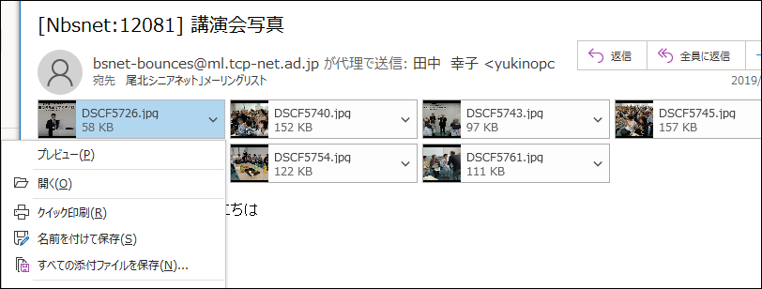

２．添付ファイルの保存 画面 → 全部が青く選択されている事を
確認してＯＫ
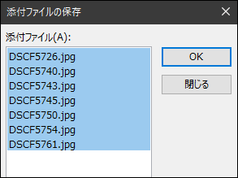
添付ファイルをクリックすると
選択が解除されるので、再度
全部を選択し直す。

３．保存したい場所を選択（例では、ピクチャ） → 新しいフォルダー
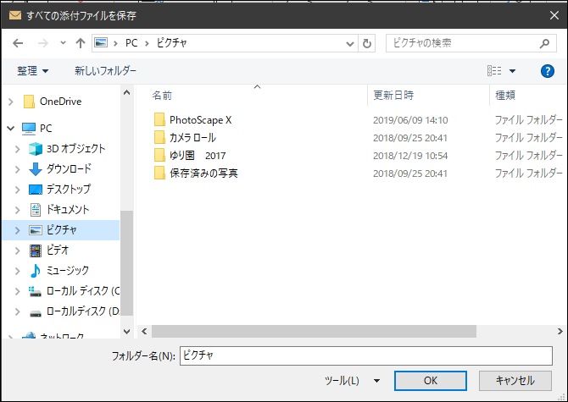
４．写真を保管するフォルダー名を入力（例では、「講演会2019」）
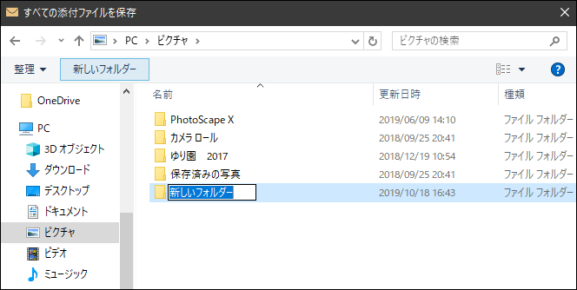

５ ピクチャをクリックして、フォルダー名が「講演会2019」になって
いること → フォルダー名欄が「講演会2019」の事 → ＯＫ
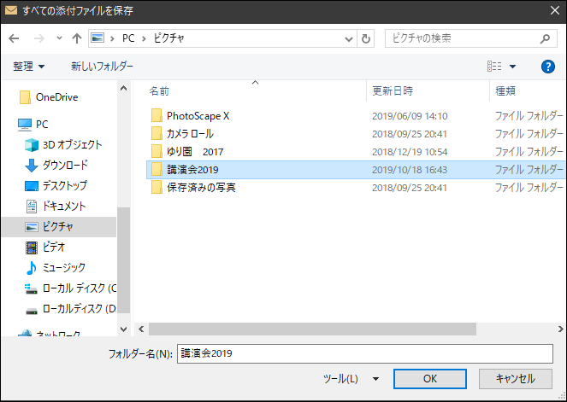

６．画面が消えて、元のメール画面になる
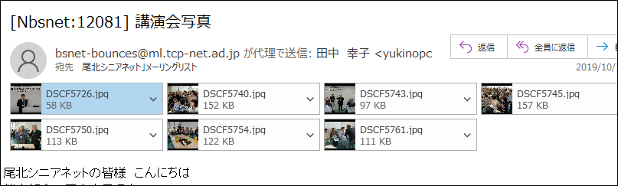

画面下のエクスプローラーを開き
７．写真の保存場所をクリック（例では、ピクチャの「講演会2019」が
表示） → 講演会2019 をダブルクリック
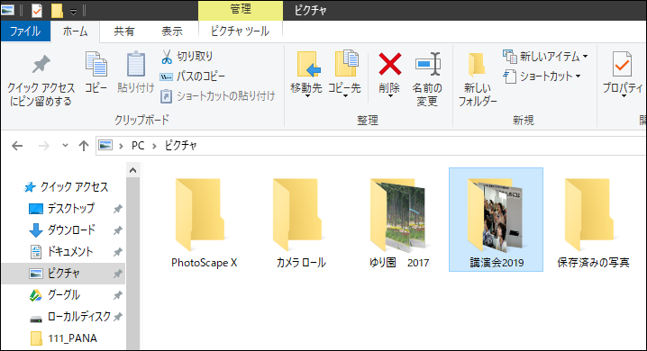
８．メール添付の写真が全部、保存されています。
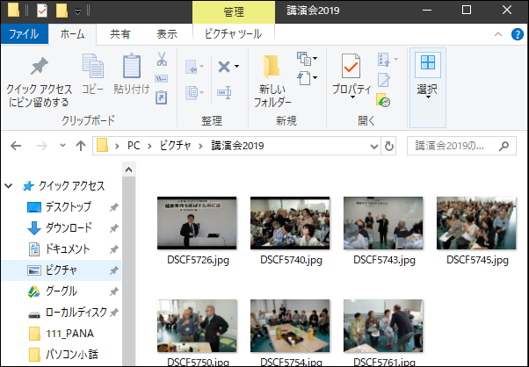

以上で、完成です。

Windows Liveメールの場合は、ちょっと複雑です。
予め、保存するフォルダーを作ってから、操作に入ります。
順番としては、Outlookメールとほぼ同じです。操作を探しながら進めて下さい。
予めフォルダーを作っておき、参照で選択します。
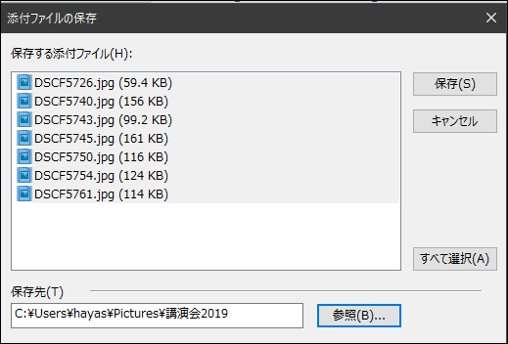
画面に従って、進めて下さい。

以上

